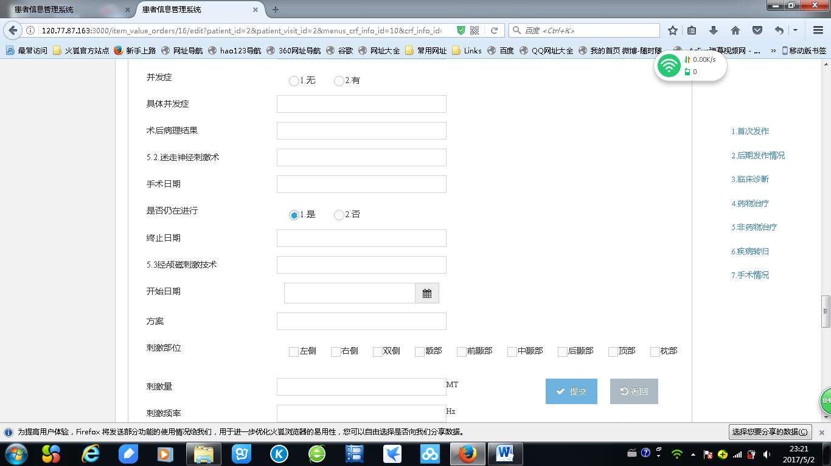

修改一：“迷走神经刺激术”和“经颅磁刺激技术”请分别添加一个“有”或“无”，若“有”才出现下面的选择；若“无”则直接跳过。

（其中迷走神经刺激术和经颅磁刺激技术尚有需完善之处，详见附件。）

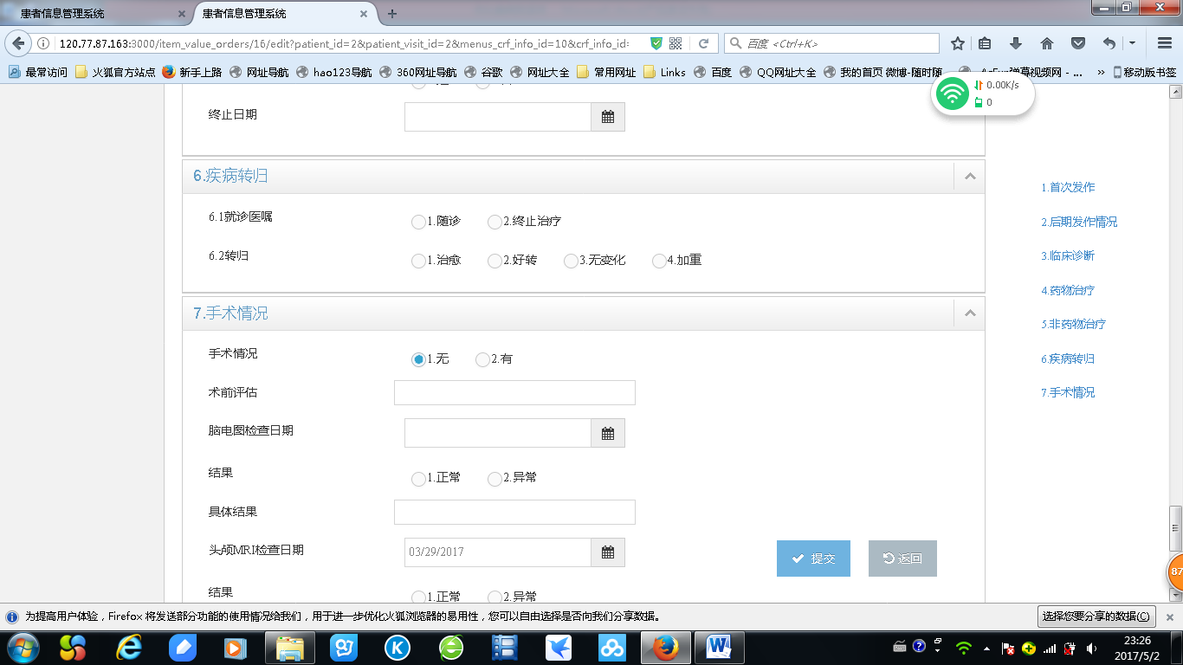

修改二：“7.手术情况”请放在“5.非药物治疗”中的“5.1外科（手术）”后面

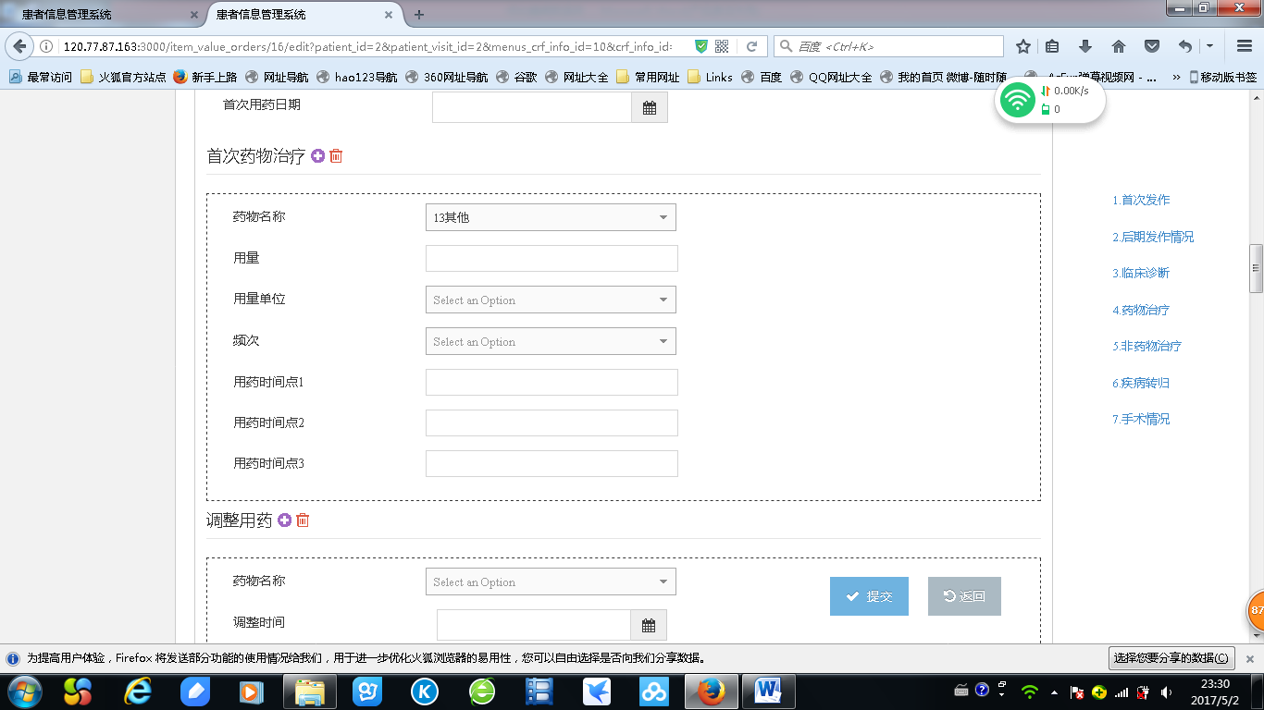

修改三：各项“药物治疗”中，请把药物名称添加一个可以打字输入的文框（因为有些药名可能在下拉菜单中没有，特殊的药品可以另外输入）。频次请从“1-3”改为“1-10”。

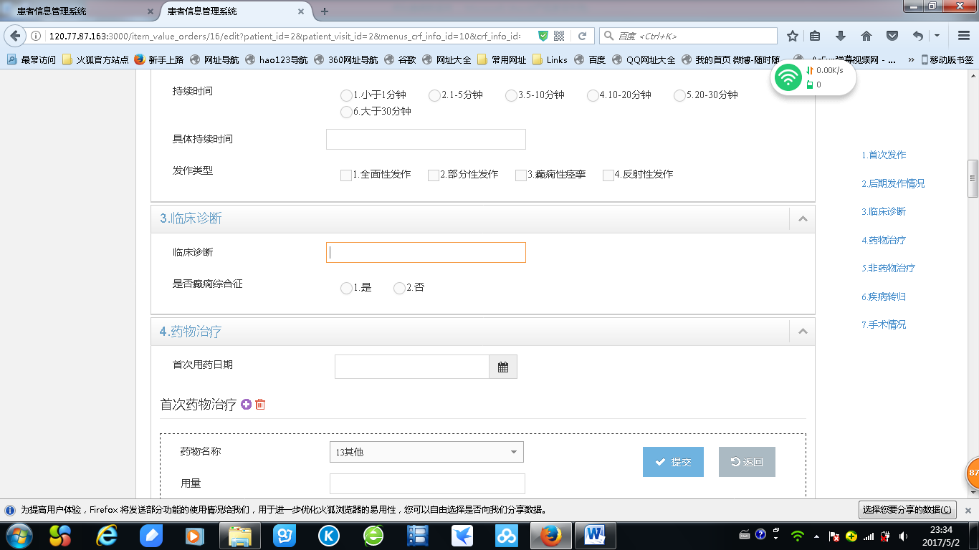

修改四：“临床诊断”中请添加一个“添加按钮”（因为有些患儿不止一个诊断）

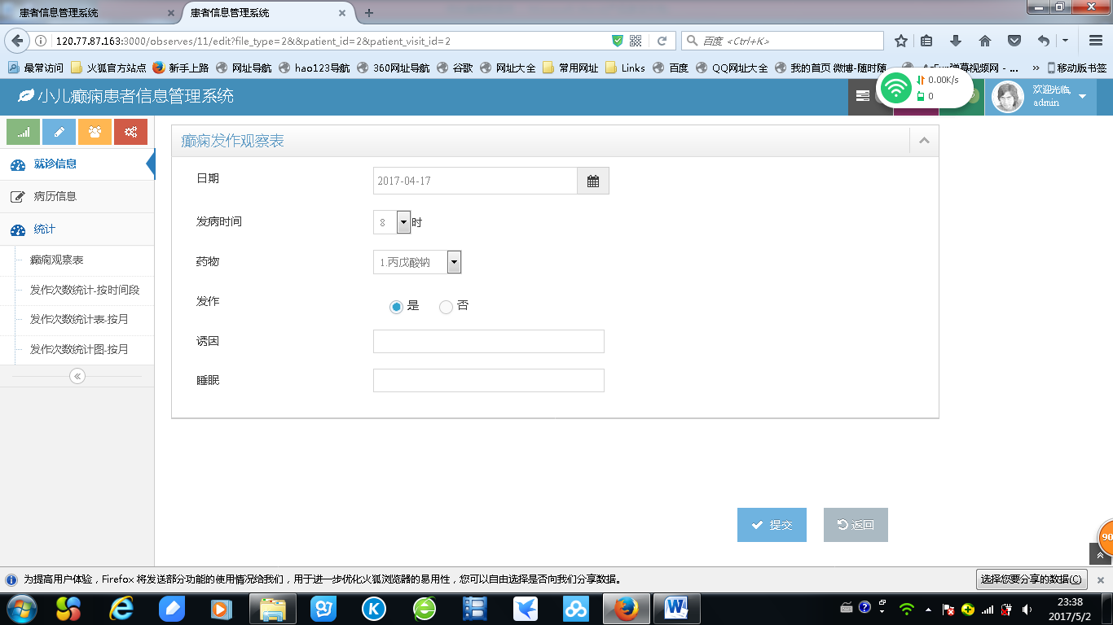

修改五：“癫痫发作观察表”中，“发病时间”请精确为“-时-分”；“药物”请添加一个输入文框，以及在下拉菜单中添加一个选项“无”。

修改六：请添加一个发作情况的记录，具体如同“癫痫发作及诊治”中“后期发作情况”中的一段，如下：

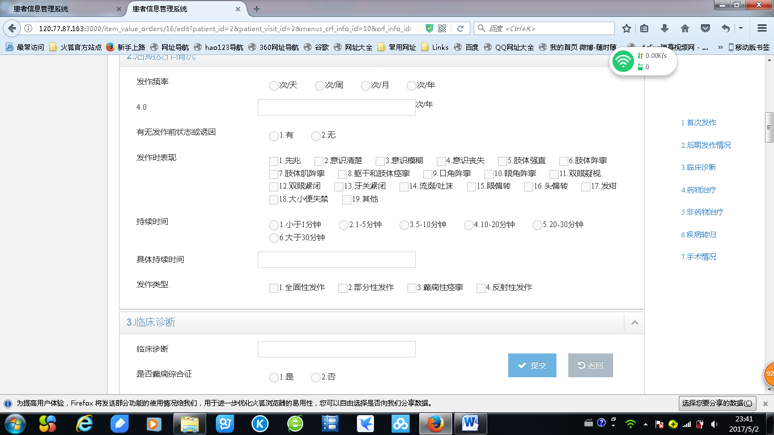

修改七：癫痫诱因：

□1、疲劳 □2、兴奋 □3、惊吓 □4、抑郁 □5、暴躁 □6、焦虑 □7、外伤 □8、环境改变（□1、寒冷 □2、暑热 □3、伤风 □4、光刺激 □5、声音刺激 □6、嗅觉刺激 □7、味觉刺激） □9、饮食不当 □10、饥饿 □11、呼吸道疾病 □12、消化道疾病 □13、心脏疾病 □14、其他系统疾病

修改八（希望能修改）：

因为在数据库使用过程中，发现这种添加式的登记方式不利于资料收集的完整性，希望能更改成表格型：

|  |  |  |  |  |  |  |  |  |  |  |  |  |  |  |  |  |  |  |  |  |  |  |
| --- | --- | --- | --- | --- | --- | --- | --- | --- | --- | --- | --- | --- | --- | --- | --- | --- | --- | --- | --- | --- | --- | --- |
| 癫痫观察表 | | | | | | | | | | | | | | | | | | | | | | |
| 时间 | 服药 | 年 月 日 | | | 年 月 日 | | | 年 月 日 | | | 年 月 日 | | | 年 月 日 | | | 年 月 日 | | | 年 月 日 | | |
| 发作 | 诱因 | 睡眠 | 发作 | 诱因 | 睡眠 | 发作 | 诱因 | 睡眠 | 发作 | 诱因 | 睡眠 | 发作 | 诱因 | 睡眠 | 发作 | 诱因 | 睡眠 | 发作 | 诱因 | 睡眠 |
| 1 |  |  |  |  |  |  |  |  |  |  |  |  |  |  |  |  |  |  |  |  |  |  |
| 2 |  |  |  |  |  |  |  |  |  |  |  |  |  |  |  |  |  |  |  |  |  |  |
| 3 |  |  |  |  |  |  |  |  |  |  |  |  |  |  |  |  |  |  |  |  |  |  |
| 4 |  |  |  |  |  |  |  |  |  |  |  |  |  |  |  |  |  |  |  |  |  |  |
| 5 |  |  |  |  |  |  |  |  |  |  |  |  |  |  |  |  |  |  |  |  |  |  |
| 6 |  |  |  |  |  |  |  |  |  |  |  |  |  |  |  |  |  |  |  |  |  |  |
| 7 |  |  |  |  |  |  |  |  |  |  |  |  |  |  |  |  |  |  |  |  |  |  |
| 8 |  |  |  |  |  |  |  |  |  |  |  |  |  |  |  |  |  |  |  |  |  |  |
| 9 |  |  |  |  |  |  |  |  |  |  |  |  |  |  |  |  |  |  |  |  |  |  |
| 10 |  |  |  |  |  |  |  |  |  |  |  |  |  |  |  |  |  |  |  |  |  |  |
| 11 |  |  |  |  |  |  |  |  |  |  |  |  |  |  |  |  |  |  |  |  |  |  |
| 12 |  |  |  |  |  |  |  |  |  |  |  |  |  |  |  |  |  |  |  |  |  |  |
| 13 |  |  |  |  |  |  |  |  |  |  |  |  |  |  |  |  |  |  |  |  |  |  |
| 14 |  |  |  |  |  |  |  |  |  |  |  |  |  |  |  |  |  |  |  |  |  |  |
| 15 |  |  |  |  |  |  |  |  |  |  |  |  |  |  |  |  |  |  |  |  |  |  |
| 16 |  |  |  |  |  |  |  |  |  |  |  |  |  |  |  |  |  |  |  |  |  |  |
| 17 |  |  |  |  |  |  |  |  |  |  |  |  |  |  |  |  |  |  |  |  |  |  |
| 18 |  |  |  |  |  |  |  |  |  |  |  |  |  |  |  |  |  |  |  |  |  |  |
| 19 |  |  |  |  |  |  |  |  |  |  |  |  |  |  |  |  |  |  |  |  |  |  |
| 20 |  |  |  |  |  |  |  |  |  |  |  |  |  |  |  |  |  |  |  |  |  |  |
| 21 |  |  |  |  |  |  |  |  |  |  |  |  |  |  |  |  |  |  |  |  |  |  |
| 22 |  |  |  |  |  |  |  |  |  |  |  |  |  |  |  |  |  |  |  |  |  |  |
| 23 |  |  |  |  |  |  |  |  |  |  |  |  |  |  |  |  |  |  |  |  |  |  |
| 24 |  |  |  |  |  |  |  |  |  |  |  |  |  |  |  |  |  |  |  |  |  |  |